Pololetní test z hudební nauky- 5. ročník

1. Zapiš **půlové noty** do **basového klíče**

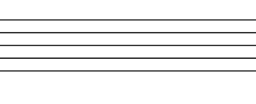

c fis ES AIS GES b dis1

1. Zapiš **kvintakord a jeho obraty**

G: T6 H: T64 A: T5 D: T6 E: T64 F: T6

1. Co je to **enharmonická záměna?**

Zapiš **noty** a jejich **enharmonickou záměnu (nezapomeň na houslový klíč).**

fisis1  asas1  his1 eis1 geses1 ces2

1. Zapiš stupnici H dur a E moll melodickou-**nezapomeň na posuvky k notám, tónický kvintakord, houslový klíč a vyznačení půltónů a hlavních stupňů**





1. Zapiš intervaly



v.3 m.6 č.5 m.7 m.2 č.4

od d1 e1 h g1 a1 f1